食刻有数
高校食堂精细化经营与食品减损平台

用户手册

版本：v1.0.0
开发单位：张栋勋

2026年9月

目 录
一、软件概述 3
二、运行环境要求 3
三、快速启动指南 4
四、功能操作说明 4
4.1 经营驾驶舱 4
4.2 档口经营管理 5
4.3 备餐决策中心 6
4.4 经营复盘 7
4.5 减损优惠决策 8
4.6 经营数据回传 9
4.7 订单核销 10
4.8 经营预警 11
4.9 实时经营分析 12
4.10 需求预测分析 13
4.11 减损场景分析 14
4.12 服务说明 15
4.13 运营登录 15
4.14 备餐决策交叉验证 16
五、数据来源与使用说明 17
六、常见问题（FAQ） 17
七、技术支持 18

一、软件概述
软件名称
食刻有数（FoodWise）
版本号
v1.0.0
开发单位
张栋勋
软件定位
食刻有数面向高校食堂中小档口，以连续经营台账连接备餐、销售、优惠和复盘，帮助档口减少剩余并稳定供餐。系统集成了LightGBM机器学习预测引擎，基于历史销量、天气、校历等多维特征提供智能备餐建议，并通过大模型交叉验证确保决策可靠性。
技术栈
后端：Java 17 + Spring Boot 4.1
前端：Thymeleaf + ECharts 6 + Lucide 图标
数据库：H2（开发） / MySQL 8（生产）
预测引擎：LightGBM 两阶段迁移学习
AI验证：智谱 GLM-4-Flash API

二、运行环境要求
操作系统：Windows Server / Linux / macOS
运行环境：JDK 17+
数据库：MySQL 8.0+（生产环境）/ H2（开发环境）
浏览器：Chrome 90+ / Edge 90+ / Firefox 90+
内存：4GB 以上
磁盘空间：500MB 以上

三、快速启动指南
启动命令：
./gradlew bootRun
默认访问地址：
http://localhost:8082
默认Profile：
local（H2内存库，无需额外配置，启动即用）
MySQL生产环境启动：
./gradlew bootRun --args='--spring.profiles.active=mysql'

四、功能操作说明
4.1 经营驾驶舱
经营驾驶舱是系统的首页，提供经营状态总览和关键指标看板。页面展示当日备餐、销售、剩余等核心数据，以及经营趋势图表。用户可快速了解整体经营状况。
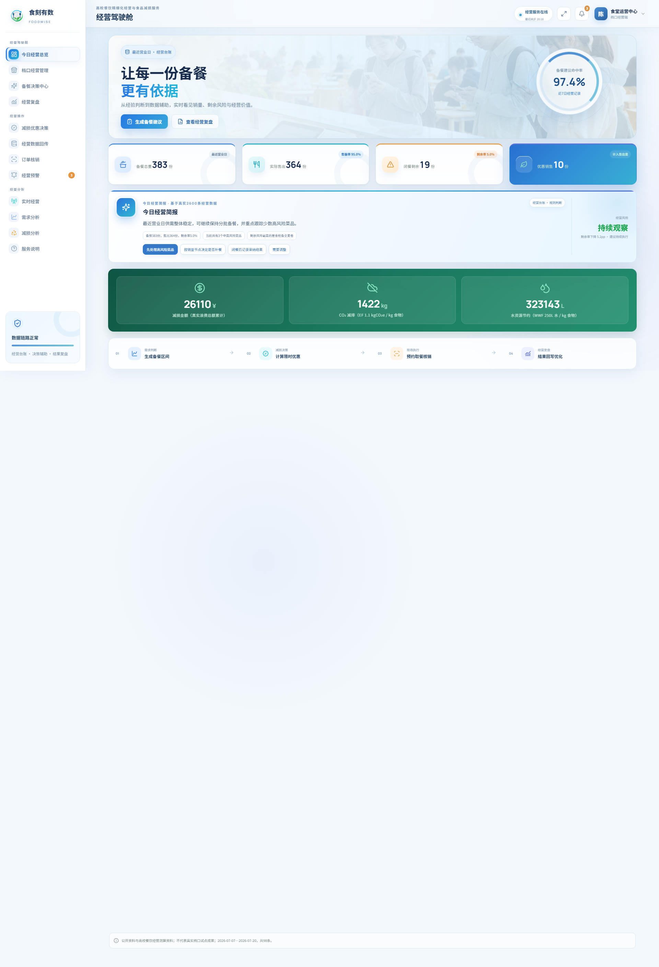
图1 经营驾驶舱页面
4.2 档口经营管理
档口经营管理页面展示所有档口列表及各档口的菜品信息。支持查看每个档口的经营状态、菜品定价和成本信息。
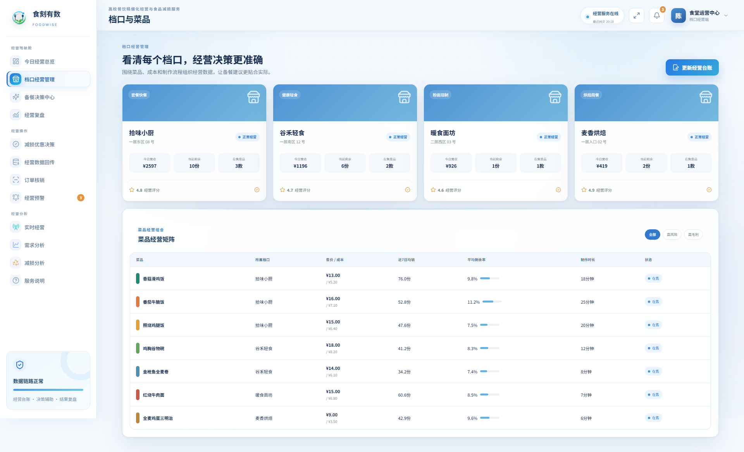
图2 档口经营管理页面
4.3 备餐决策中心
备餐决策中心是系统的核心功能模块。基于历史销量、天气、校历等多维特征，通过LightGBM模型智能预测次日各菜品的需求量。页面展示预测区间（low/mid/high）、特征归因（bar chart展示各特征的影响权重）和决策路径列表。用户可根据预测结果合理制定备餐计划。
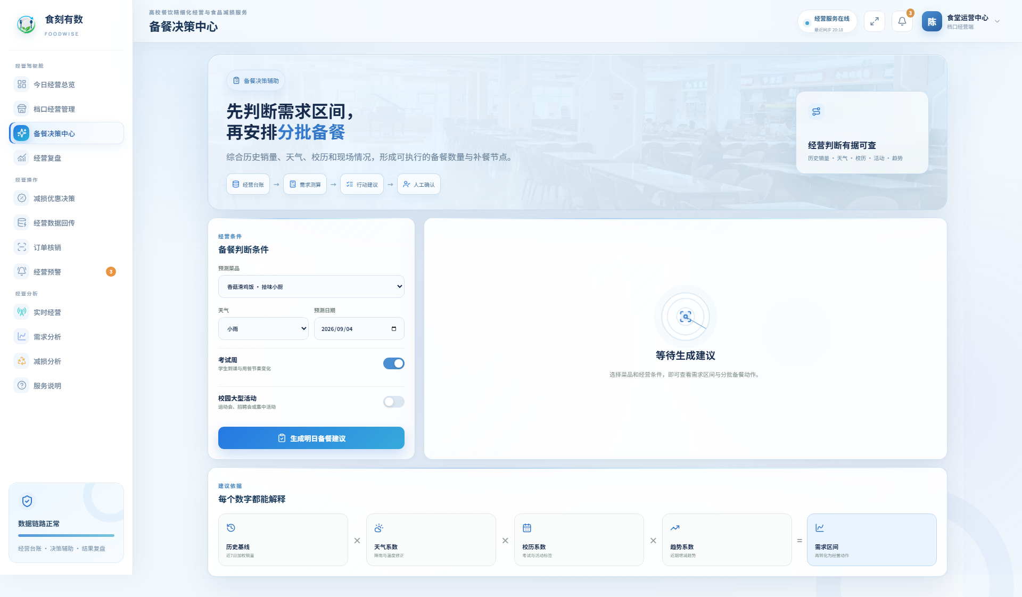
图3 备餐决策中心页面
4.4 经营复盘
经营复盘页面提供经营周期内的数据分析。包含剩余率、预测误差的基线期与干预期对比分析，展示经营策略效果。同时提供数据质量评估雷达图，帮助用户评估经营数据完整度。
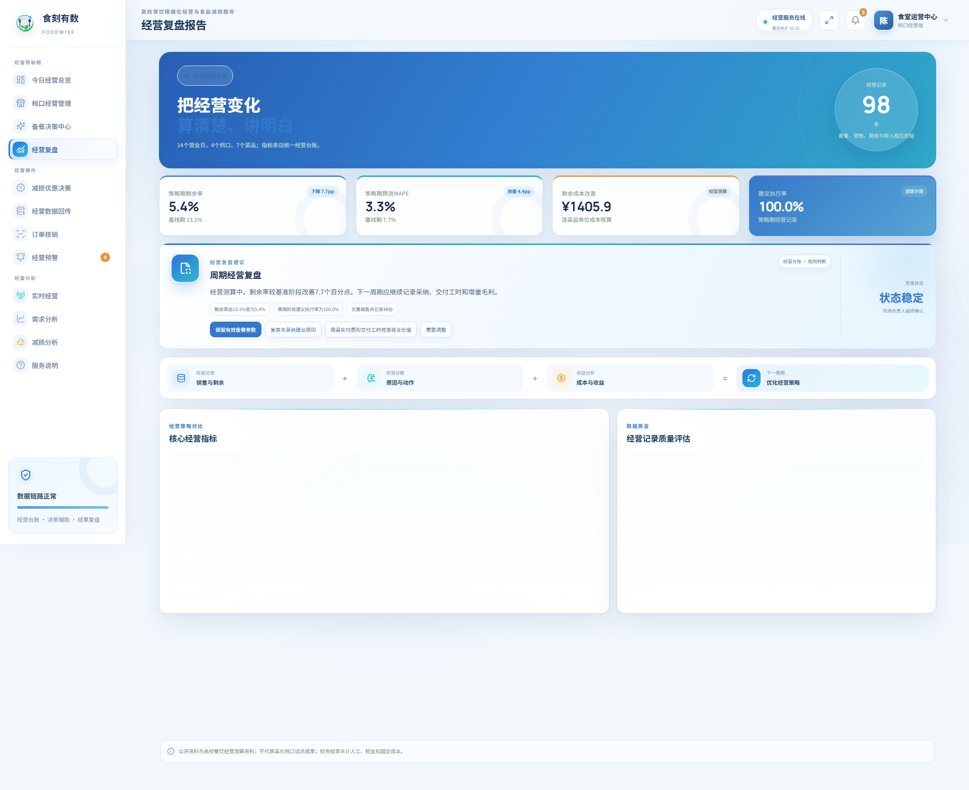
图4 经营复盘页面
4.5 减损优惠决策
根据预测结果和实际经营数据，自动生成临期库存的限时优惠活动。支持优惠券的创建、发布和追踪管理，帮助档口减少食品浪费。
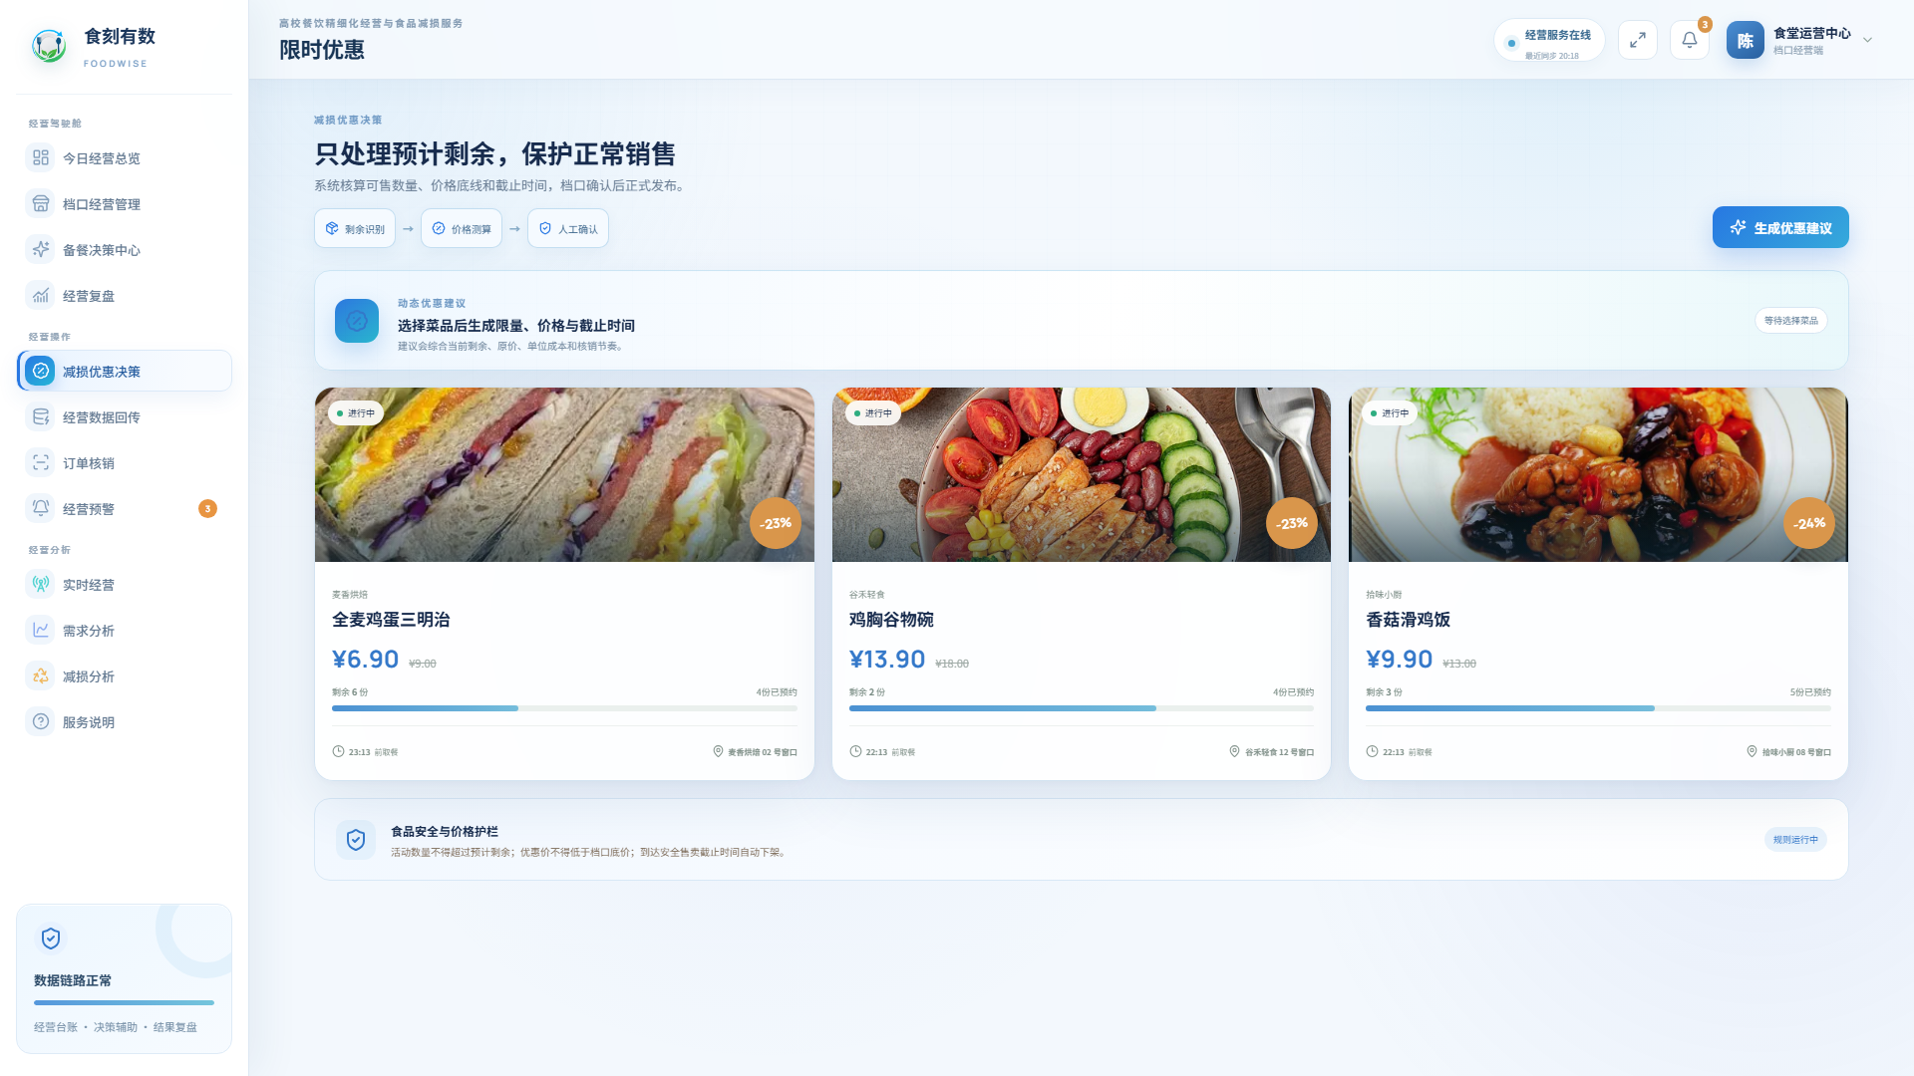
图5 减损优惠决策页面
4.6 经营数据回传
实际经营数据反馈录入页面。档口经营者录入每日实际备餐、销售、剩余数据，系统自动记录并用于模型持续学习优化。
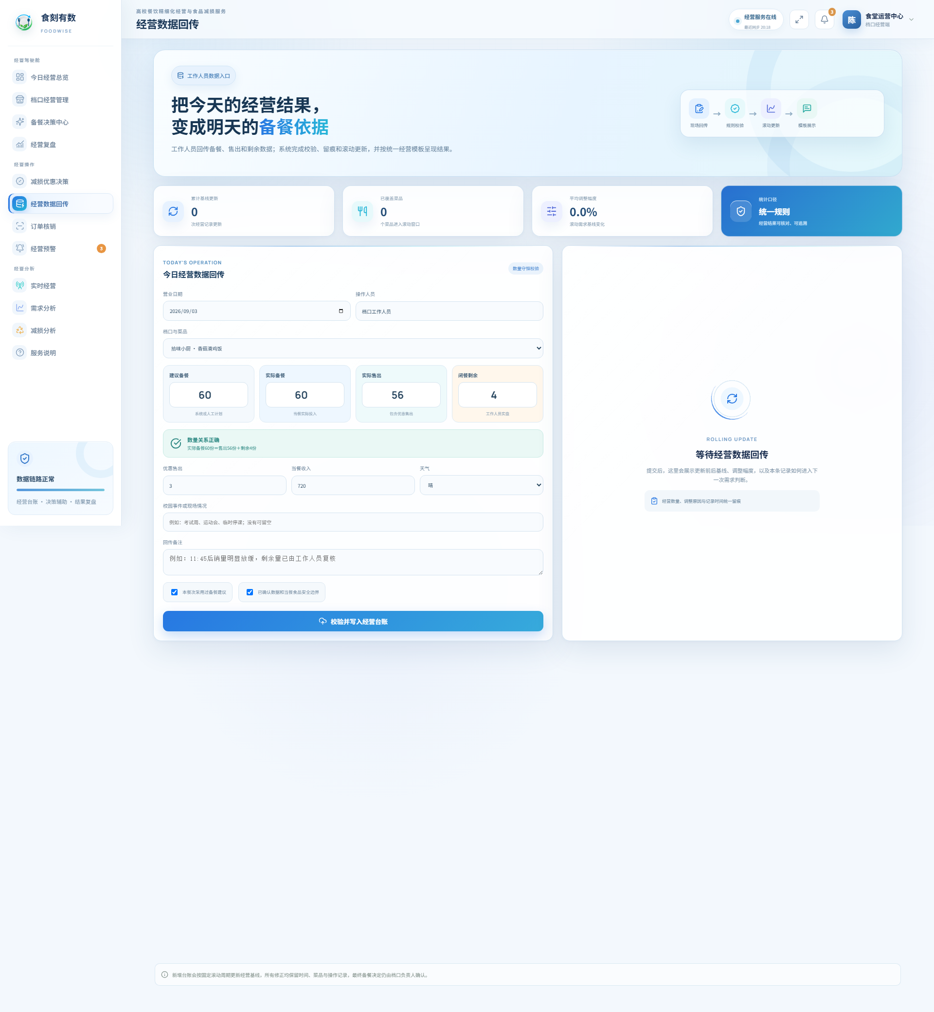
图6 经营数据回传页面
4.7 订单核销
订单核销页面支持扫码核销功能，用于验证优惠券的领取和使用。系统自动管理订单状态，防止重复领取，确保优惠活动的公平性。
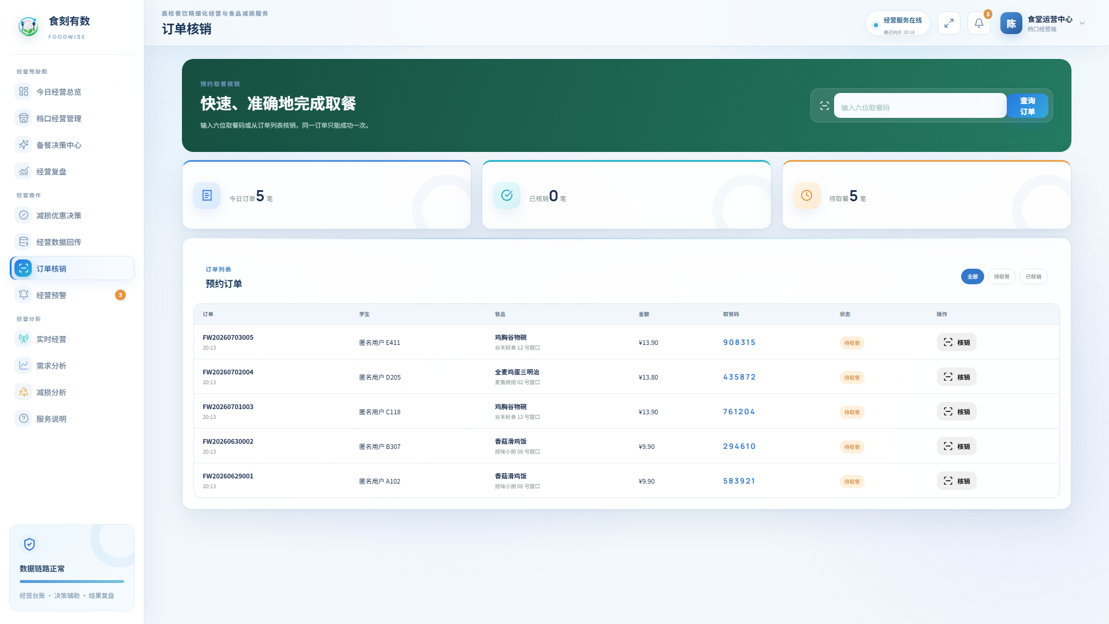
图7 订单核销页面
4.8 经营预警
经营预警页面自动识别高风险菜品并生成告警。系统根据剩余量、售罄率等指标评估风险等级，帮助经营者及时调整备餐策略。
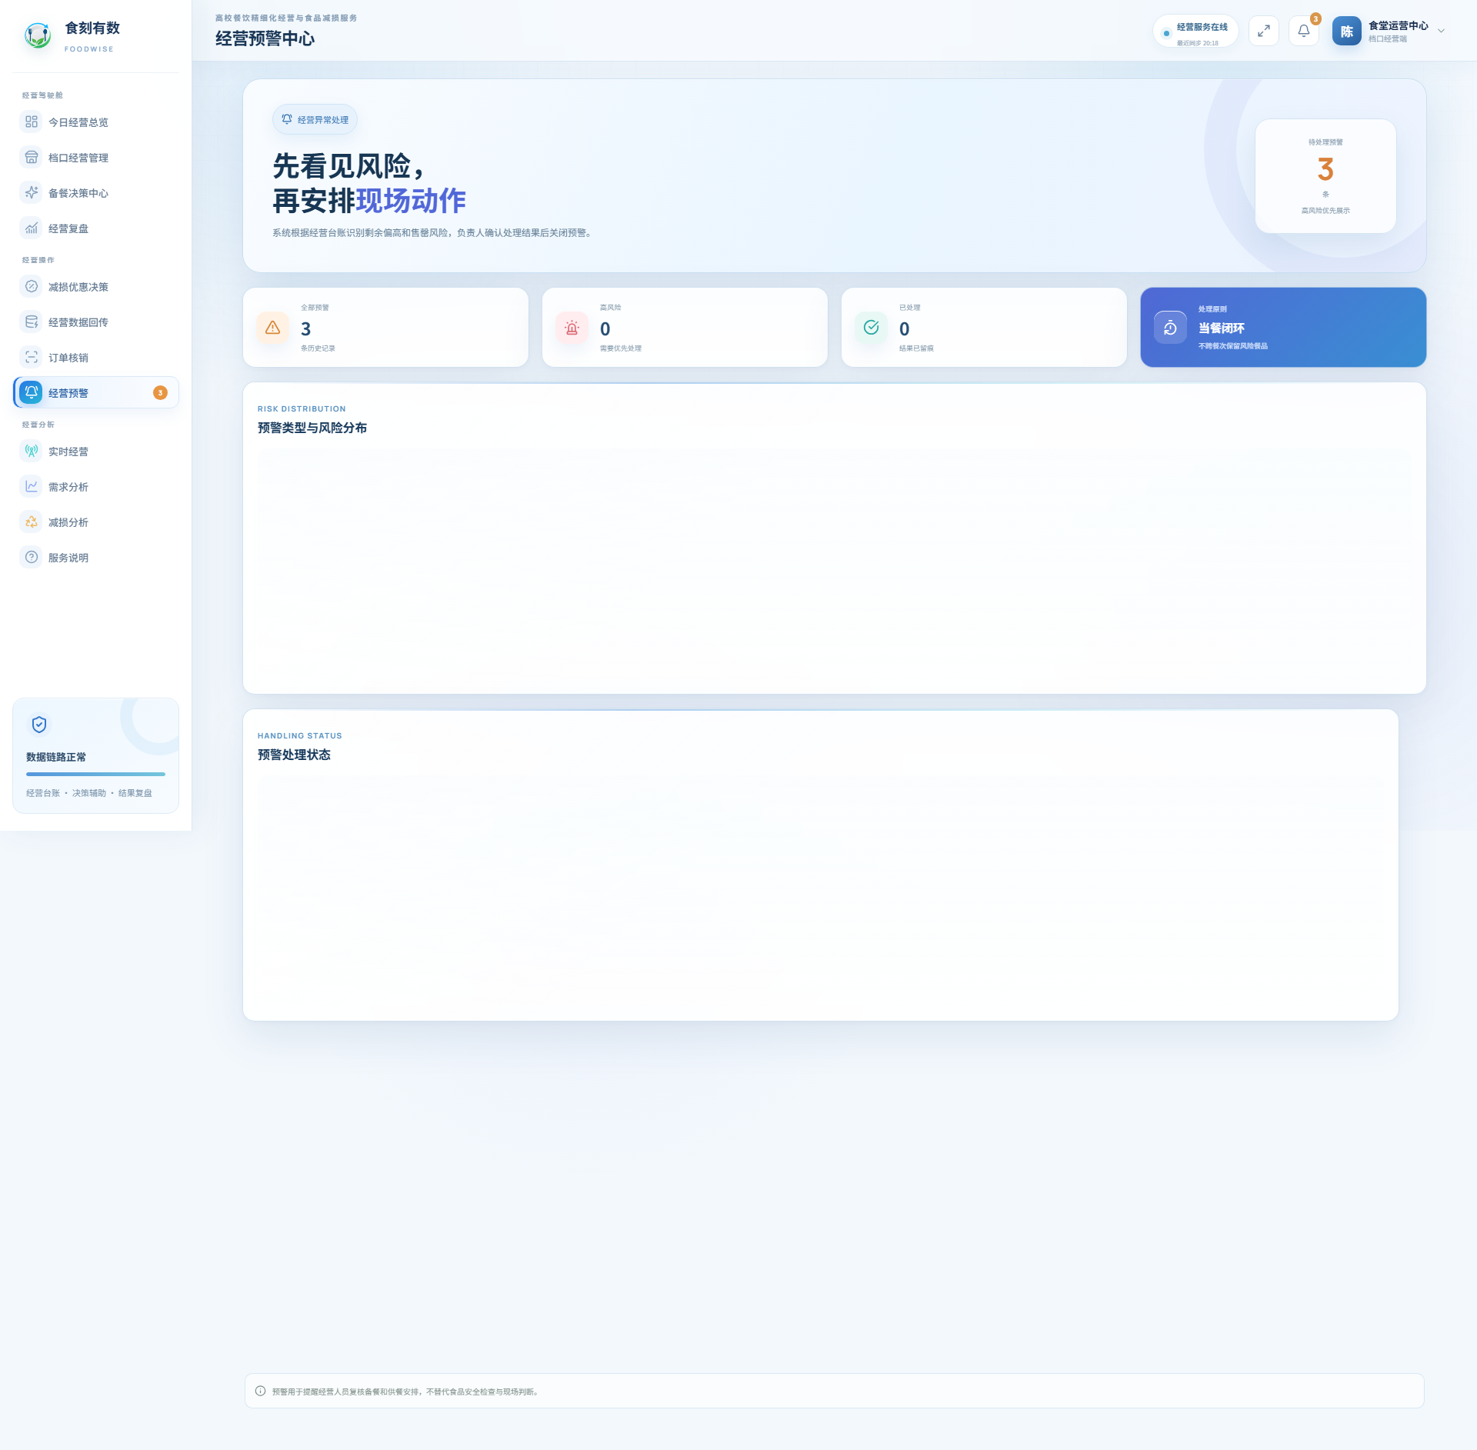
图8 经营预警页面
4.9 实时经营分析
实时经营分析页面提供售罄率分析、风险菜品识别和档口效率排行等功能。通过图表直观展示各菜品的销售表现和档口的经营效率。
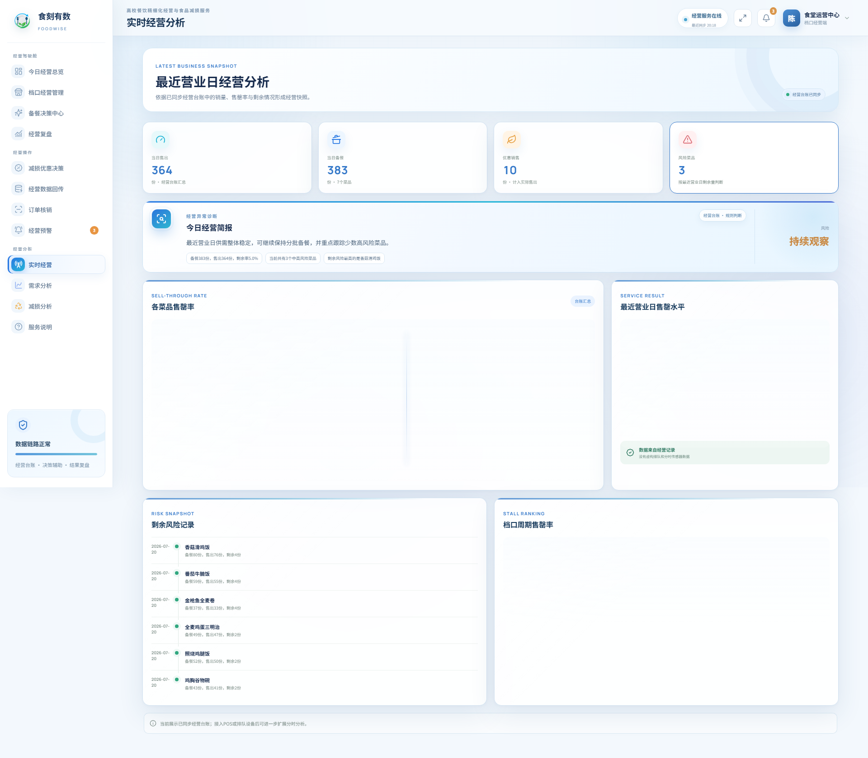
图9 实时经营分析页面
4.10 需求预测分析
需求预测分析页面提供双引擎对比（规则引擎与LightGBM模型并行预测），以及大模型交叉验证面板。用户可直观对比不同预测方法的结果，评估预测可靠性。
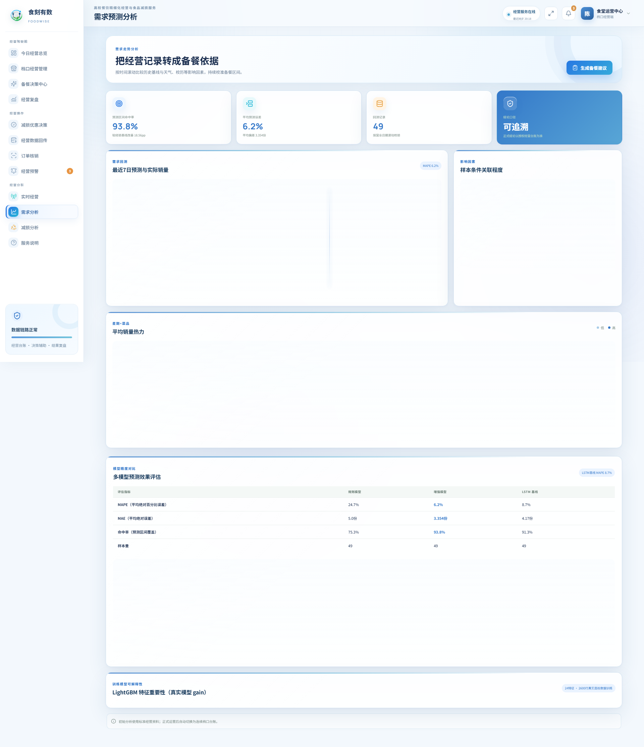
图10 需求预测分析页面
4.11 减损场景分析
减损场景分析页面展示浪费趋势分析、经营价值评估（减损金额、碳减排量、水资源节约量）。系统通过经营数据量化食品减损的社会和经济效益。
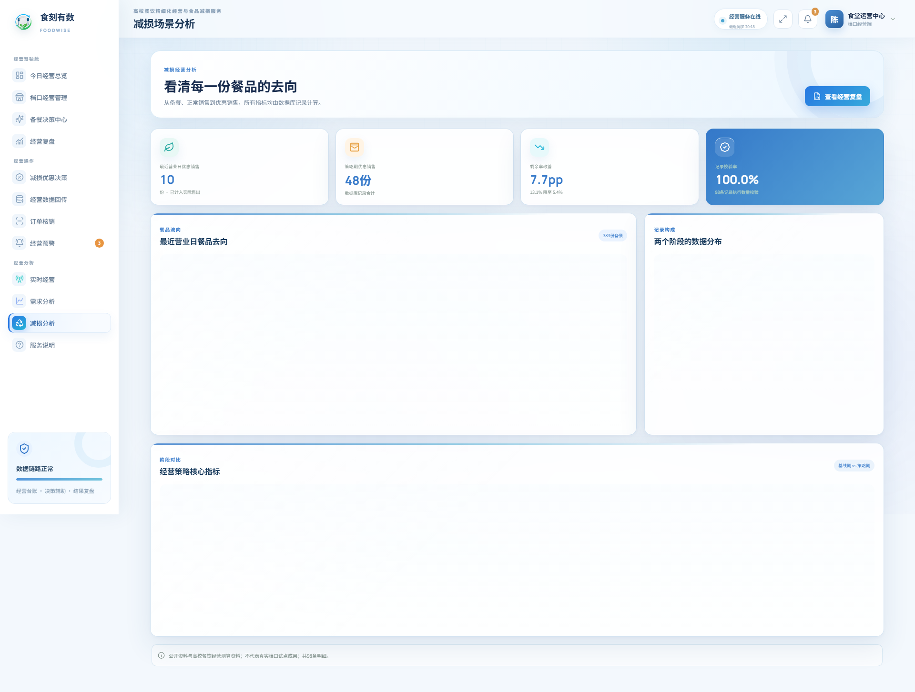
图11 减损场景分析页面
4.12 服务说明
服务说明页面介绍系统的业务闭环、收入方式和经营边界。帮助用户全面了解系统的功能定位、服务范围和经营原则。
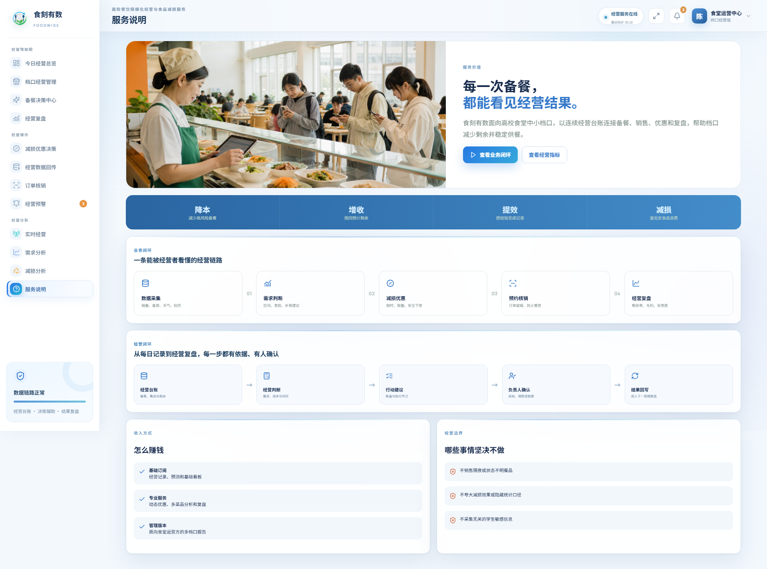
图12 服务说明页面
4.13 运营登录
运营登录页面是系统的安全入口。用户需使用运营账号登录后方可访问系统各项功能。账号由食堂运营方统一配置管理。

图13 运营登录页面
4.14 备餐决策交叉验证
备餐决策交叉验证页面展示大模型对预测结果的评估和验证。系统将预测结果、历史销量、天气校历等信息传递给大模型，由大模型从业务角度判断预测的合理性，进一步提升决策可靠性。
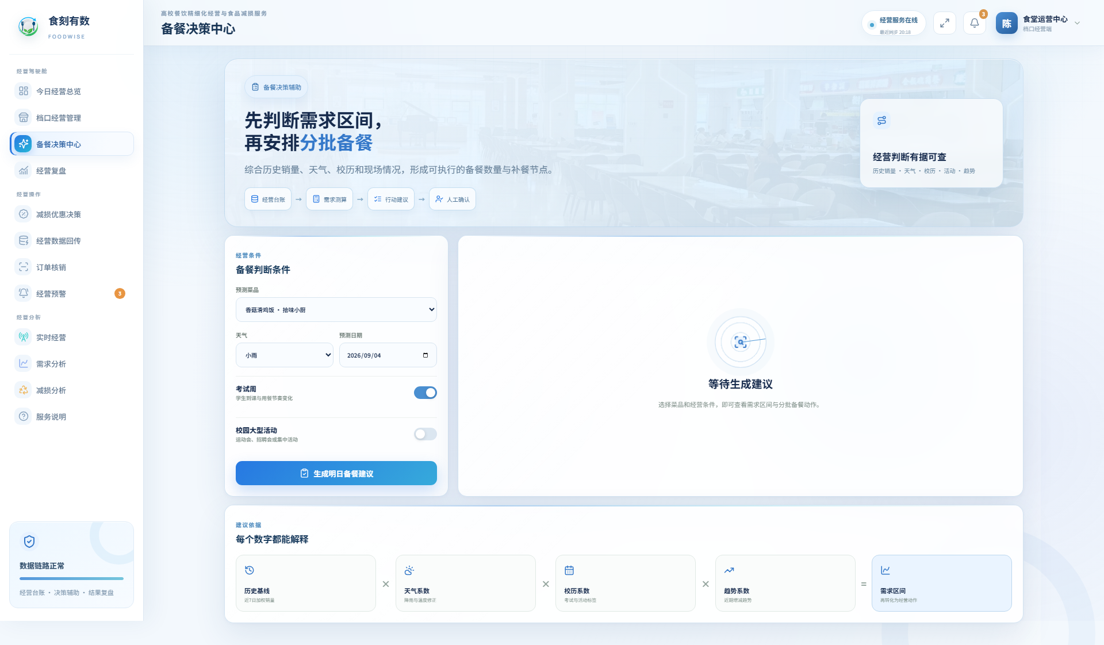
图14 备餐决策交叉验证页面

五、数据来源与使用说明
经营台账：档口经营者每日填报的备餐、销售、剩余数据，是系统分析和预测的基础数据来源。
天气数据：通过 Open-Meteo 公开城市级天气 API 自动获取，用于需求预测的外部天气特征。
校历数据：由运营方提前录入考试周、寒暑假、校园活动等校历信息，用于预测模型的时间特征。

六、常见问题（FAQ）
问：如何开始使用系统？
答：启动后直接访问 http://localhost:8082，默认使用H2内存库，无需额外配置即可使用全部功能。

问：如何切换到MySQL数据库？
答：首先创建MySQL数据库和用户，然后使用以下命令启动：./gradlew bootRun --args='--spring.profiles.active=mysql'

问：经营数据如何录入？
答：通过"经营数据回传"页面录入每日经营数据，包括备餐量、销售量、剩余量等。系统会自动记录并用于模型优化。

问：预测不准确怎么办？
答：持续录入实际经营数据，模型会自动学习优化。数据量越大、录入越及时，预测精度越高。

问：系统支持多少个档口？
答：系统设计为多档口架构，支持一个食堂管理公司下辖任意数量的档口，每个档口独立管理菜品和经营数据。

问：是否需要安装额外的软件？
答：仅需JDK 17+运行环境。系统内置H2数据库，开发测试无需额外安装数据库。

七、技术支持
系统由开发者提供技术支持。如有任何问题或建议，请联系系统开发团队。
Copyright (c) 2026 张栋勋. 保留所有权利。

